附件3

大理州“苍洱之间·舌尖之巅”直播大赛报名通道

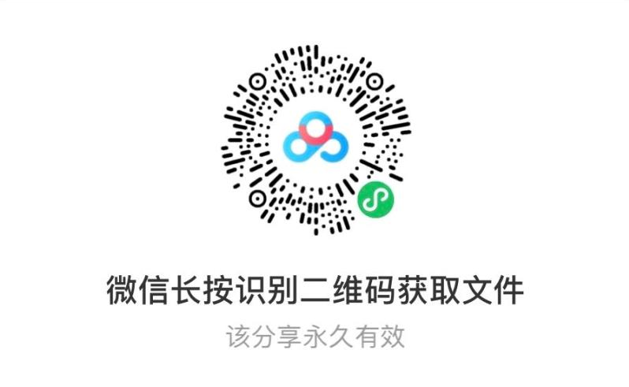
素材包下载地址（百度网盘）

